Правильное речевое дыхание необходимо для развития речи, поскольку дыхательная система - это ни что иное, как энергетическая база для речевой системы. Дыхание влияет на звукопроизношение, артикуляцию и голос.
Недостатки детского дыхания можно преодолеть:
1) развитием более глубокого вдоха и более длительного выдоха;
2) выработкой у детей умения правильно дышать в процессе речи.
Упражнения предъявляем ребенку только в игровой форме, не забываем, что рядом с нами находятся дошкольники и игра для них на первом месте.
При проведении игр направленных на развитие у ребенка дыхания, необходимо знать и помнить, что дыхательные упражнения быстро утомляют его и при этом могут вызвать головокружение. Поэтому игры должны ограничиваться по времени 3-5 минут с перерывами на отдых. Следует иметь в виду и то, что во всех играх, развивающих дыхание, строго соблюдается правило: вдох совпадает с расширением грудной клетки, выдох - с сужением ее. В процессе речи дети приучаются вдыхать только через рот, а не через нос, как это следует делать вне речевых актов
Для развития дыхания ребенка используются множество дыхательных игр:
сдувать снежинки, бумажки, пушинки со стола, с руки;
дуть на легкие шарики, карандаши, свечи;
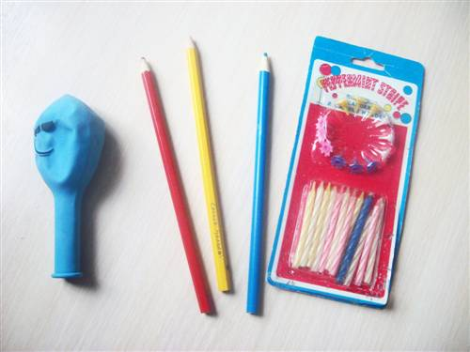
дуть на плавающих в тазу уточек, корабликов, дуть на всевозможные вертушки и прочее;
надувать надувные игрушки, воздушные шары, пускать мыльные пузыри;
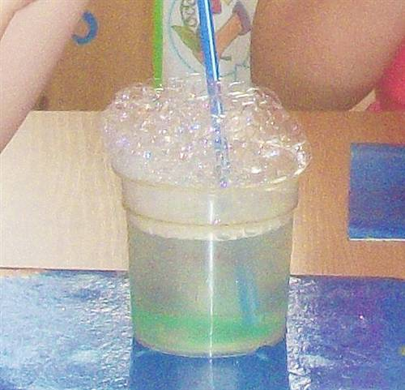
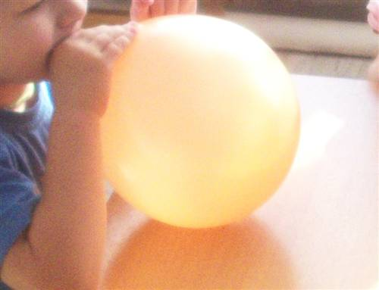
поддувать вверх пушинку, ватку и так далее.
В нашем детском саду игры на развитие дыхания проводятся не только на логопедических занятиях, но и активно используются в непосредственно образовательной деятельности проводимой воспитателями.
Вот описание некоторых игр применяемых на наших занятиях:
1. "Забей гол Дракоше"
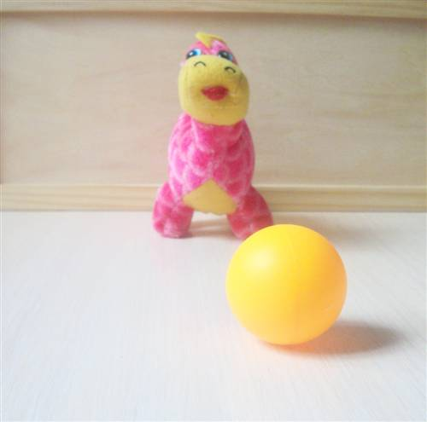
Цель: развитие сильного непрерывного выдоха, развитие губных мышц.
Оборудование: легкий шарик от настольного тенниса (поролоновый шарик и другое), игрушка дракона.
Ход игры: Сегодня мы с тобой будем футболистами и тебе нужно забить как можно больше голов Дракоше.
Вытягиваем губы трубочкой и плавно дуем на шарик, загоняя его в ворота Дракоше. При этом педагог своей рукой может передвигать дракона тем самым создавая трудность в забивании гола.
Внимание! Следить, чтобы ребенок не надувал щеки. При необходимости их можно придерживать пальцами.
2. "Кто загонит мяч в ворота"
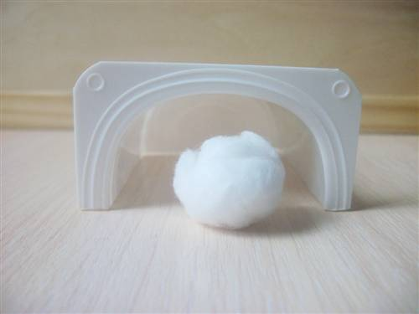
Цель: развитие сильного плавного выдоха.
Оборудование: шарик от настольного тенниса или ватный шарик, ворота из стаканчика из-под йогурта.
Ход игры: - Сегодня ребята, мы проводим соревнование кто загонит мяч в ворота. Итак, мы начинаем. Участники, улыбнитесь, положите широкий язык на нижнюю губу (упражнение "Лопаточка") и плавно, со звуком [Ф], дуем на шарик.
Вниманию! Следить за щеками ребенка и чтобы он произносил [Ф], а не [Х], то есть чтобы воздушная струя была узкая, а не рассеянная.
3."Самый быстрый карандаш"
Цель: развитие длинного и плавного выдоха.
Оборудование: цветные карандаши с гладкой или ребристой поверхностью.
Ход игры: перед ребенком сидящим за столом на расстоянии 20 см кладем карандаш. Сначала сами показываем ребенку как дуть на карандаш, чтобы он укатился на противоположный край стола. Можно поиграть в эту игру вдвоем сидя друг напротив друга и перекатывать карандаш друг другу.
4. "Волшебные бабочки"
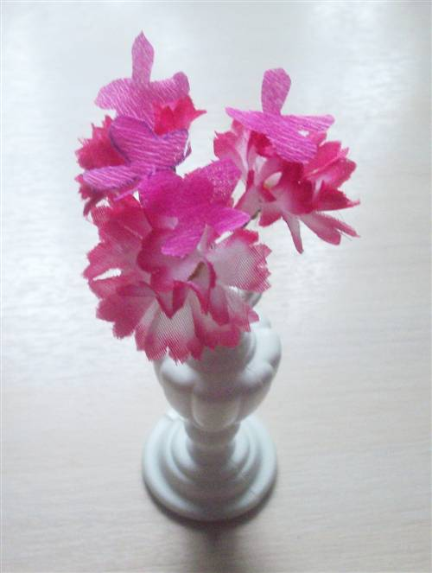
Цель: развитие длительного непрерывного ротового выдоха.
Оборудование: искусственный цветок (бумажный цветок, нарисованный цветок) разноцветные (однотонные) бумажные бабочки.
Ход игры: - Посмотри какой у меня есть красивый, волшебный цветок. А ты знаешь, что на нем живут бабочки? Вот только беда злой волшебник заколдовал их и они разучились летать! Давай с тобой расколдуем их, чтобы они снова запорхали в небе. Посмотри, как это сделаю я (педагог дует на бабочек). А теперь твоя очередь!
5. "Бабочки порхают"
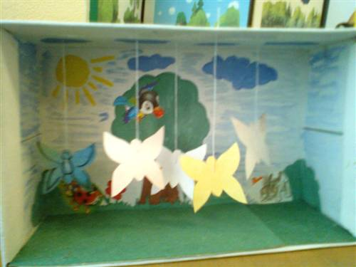
Цель: развитие длительного плавного выдоха.
Оборудование: коробка из под обуви оформленная в виде летней полянке, бумажные бабочки привязанные на нити.
Ход игры: - наступило прекрасное, теплое утро, солнышко взошло высоко в небо. Вот проснулись и запели птички, зайчики поскакали искать себе пищу. Ах, посмотрите в небе запорхали бабочки. Покажи, как?
6."Горячий чай"
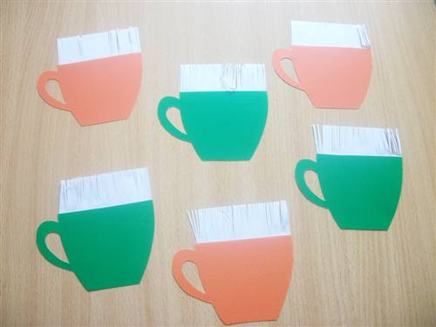
Цель: развитие сильного плавного и продолжительного выдоха.
Оборудование: стаканчики из цветного картона.
Ход игры: - Здравствуйте, девчонки и мальчишки! Сегодня гости вы мои и горячим чаем всех я угощаю, а чтобы не обжечься вам - дуть я предлагаю!
7. "Снег кружится, летает, летает"
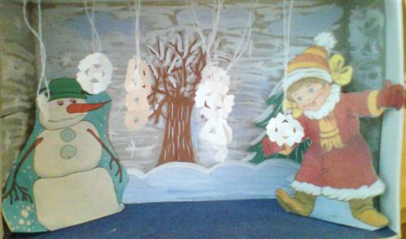
Цель: развитие сильного плавного выдоха.
Оборудование: коробка из - под обуви оформленная зимним мотивом, бумажные снежинки свисают вниз на нити.
Ход игры: Наступила зима и с неба посыпал снег. Ребенок дует на снежинки.
8. "Фокус"
Цель: развитие сильного целенаправленного выдоха.
Оборудование: маленький кусочек ваты.
Ход игры: Давай представим, что мы с тобой фокусники. Прежде чем показывать фокус своим родным нам с тобой надо потренироваться.
Открываем ротик. Делаем "чашечку" (боковые края языка прижаты к верхней губе, а посередине остается желобок). Кладем маленький кусочек ваты на нос. Делаем вдох через нос. Сильно дуем на ватку через рот так, чтобы она взлетела вверх.
Для занятий с детьми можносоздать с помощью программы Microsoft Office PowerPoint альбом - поддувалочки, распечатать листы на картоне и получится интересное пособие, где дети должны помочь ежу найти грибы под листьями, разбудить принцессу, сдунув с нее одеяло, накормить рыбку червячком, разогнать тучи, чтобы появилось солнышко, остудить чай для лисички и так далее.
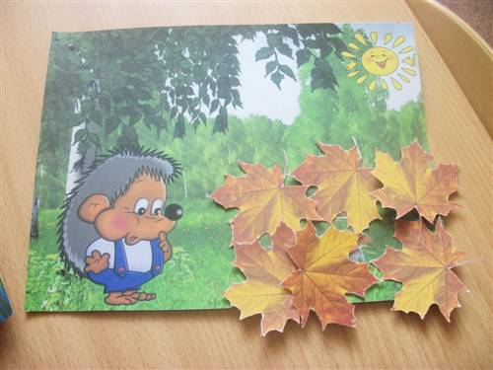
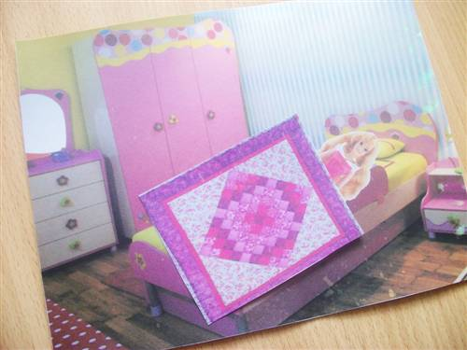
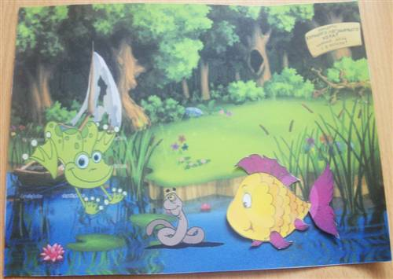
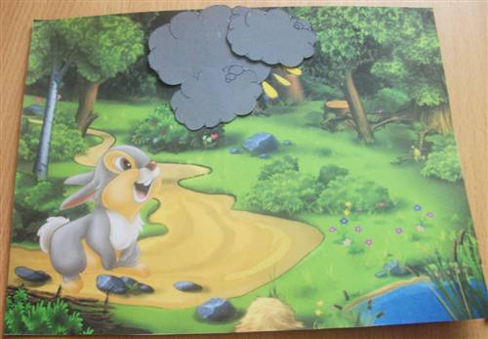
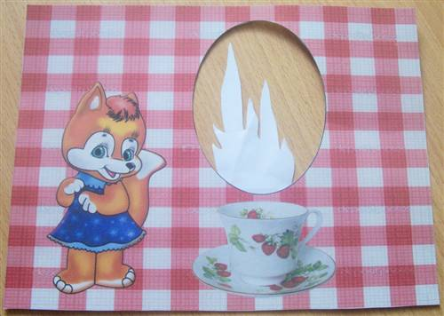
Цель упражнений развитие сильного, продолжительного выдоха.
Итог: в копилке каждого логопеда, воспитателя есть игры для развития речевого дыхания и это очень важно. Эти игры способствуют: развитию дифференцированного дыхания; более длинному, плавному и ровному выдоху; активизируют губные мышцы, что помогает добиться хороших результатов в процессе исправления речи детей.
СПАСИБО ЗА ВНИМАНИЕ!

